县委组织部领导指导调研县工信局党委
“两新”组织党建工作

2021年9月1日下午，石林县委组织部崔斌副部长一行到石林县电子商务公共服务中心指导调研“两新”组织党建工作。
县工信局党委段剑明副书记对县公共服务中心整体情况及“两新”组织党建工作的前期筹备情况作了介绍。县委组织部崔副部长指出，石林县电子商务公共服务中心拥有成立党支部党组织的良好条件，需要加快推动电商党支部的筹备成立，并对成立石林县电子商务公共服务中心党支部提出了四点要求：一是党员的发展要与组织构架同步推进；二是党员活动室的打造要与电商业务相结合；三是县级电子商务公共服务中心一楼展厅的装饰要融入党建元素；四是要注重工作的总结提炼。
会后，县委组织部、县工信局党委、石林润物商贸有限责任公司就石林县电子商务公共服务中心党建文化的打造及党员活动室的装饰设计做了交流。目前，电子商务公共服务中心党建文化的打造已有了初步方案。
下一步，县工信局党委将按照相关程序尽快筹备成立电子商务公共服务中心党组织，并及时跟进电子商务公共服务中心党建文化的设计装饰，通过党建引领，强化电商从业人员的凝聚力和归属感。
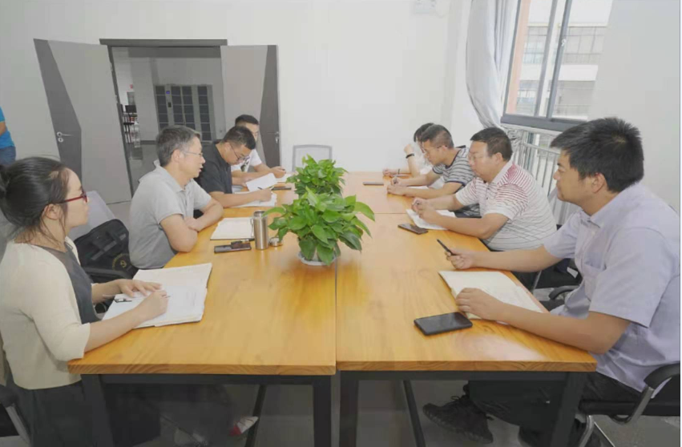
汇报县公共服务中心整体情况及党支部前期筹备情况
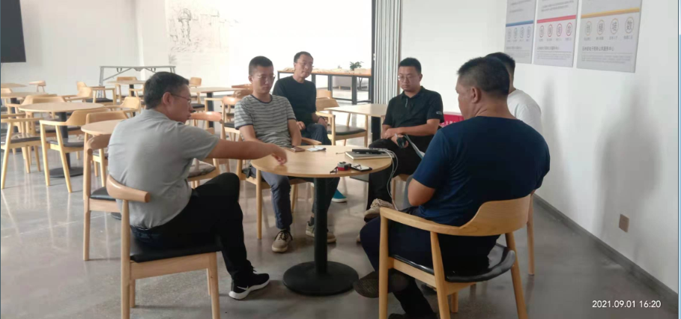
交流党建元素的打造及党员活动室的装饰设计

